Trabalho: Diário de Anne Frank

  - Quando Anne Frank começou a escrever regularmente seu diário?
  - Sobre o gênero textual diário, responda:
a) O que torna o texto diário diferente do texto relato pessoal oral?
b) Como é caracterizada a linguagem do diário?
c) Escreva duas características que marcam este gênero textual.
d) Por que é importante anotar as datas dos registros?
e) Em que pessoa do discurso é escrito o diário? Por quê? Retire dois trechos do livro que comprovem sua resposta
  - Como Anne se refere ao seu diário, ou seja, quem é o interlocutor de Anne?
4.“Ter um diário é uma experiência realmente estranha para uma pessoa como eu. Não somente porque nunca escrevi nada antes, mas também porque acho que mais tarde ninguém se interessará, nem mesmo eu, pelos pensamentos de uma garota de treze anos”.
Para você, quem se interessaria em ler as memórias de uma adolescente?
5. Explique as afirmativas:
Ao escrever em meu diário, procurarei “desabafar tudo o que está preso em meu peito”.
“A melhor coisa é poder escrever todos meus pensamentos e sentimentos, do contrário, iria me sufocar.”
6. Para Anne, o verdadeiro motivo para confidenciar seus sentimentos a um diário é o fato de não ter amigos. Você acredita que um diário possa substituir a figura de um amigo?
7.“Sempre que escrevo para você, é porque aconteceu alguma coisa especial, geralmente mais desagradável do que agradável.” Geralmente as pessoas escrevem quando vivem momentos tristes ou felizes? Por quê?
- Anne relata um momento em que magoou a mãe profundamente. O que chama a atenção do leitor é que ela não se arrependeu do que fez. Conte como foi. Você achou a atitude dela correta? Justifique.
- Por que o pai de Anne, o qual é tratado de Pim no diário, fingia não ver a dificuldade no relacionamento entre as duas?
- Observe que os desejos dos moradores do Anexo Secreto, para serem realizados quando saírem do esconderijo, são coisas bastante simples e fáceis de se conseguir. Cite o desejo de cada um. Por que eles não almejam algo maior?
- Você está vivendo uma situação de isolamento social. Do que sente mais falta? O que mais deseja fazer quando tudo isso terminar?
- “Quero continuar a viver, mesmo depois de minha morte!” Anne Frank conseguiu isso? De que maneira? Qual a importância histórica de seu diário?

Contexto Histórico

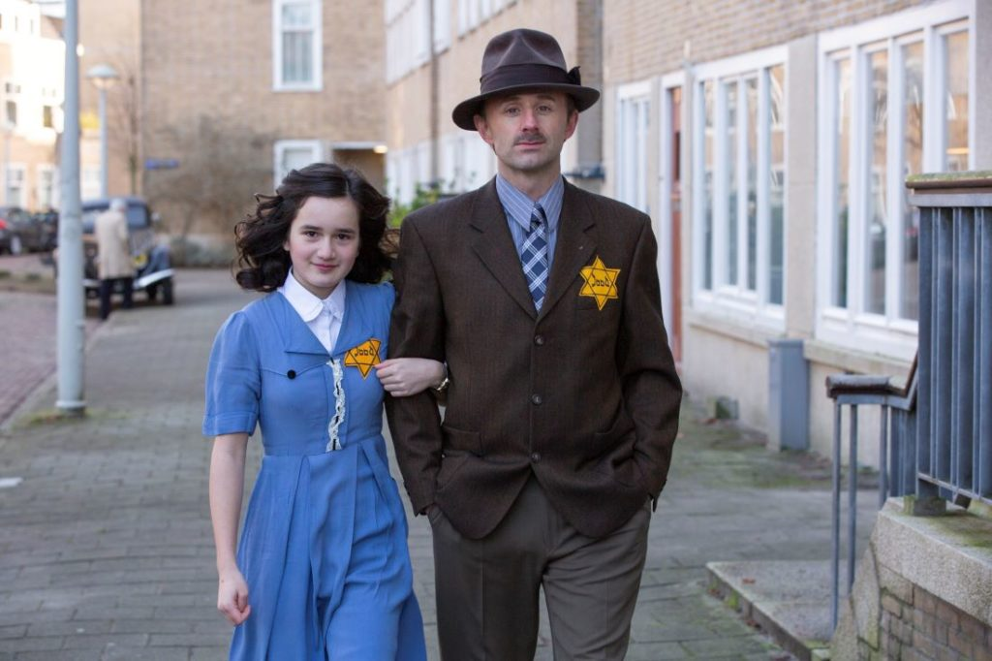
Em setembro de 1939, o exército alemão atacou a Polônia e assim iniciou a Segunda Guerra Mundial.
Na primeira metade do ano seguinte, o regime de Hitler dominou a Europa Ocidental, e assim acabou invadindo a Bélgica, a França e chegou até a Holanda, país que estava abrigando muitos refugiados judeus, tal como os Franks.
Conforme a Alemanha ia ampliando seus domínios e propagando sua política nazista por onde passava, muitos judeus refugiados em outros países viveram momentos de temor.
Anne viria a escrever o episódio em seu diário no futuro: "Depois de maio de 1940, os bons momentos foram poucos e muito espaçados: primeiro veio a guerra, depois a capitulação, em seguida, a chegada dos alemães, e foi então que começaram os sofrimentos dos judeus".
Anne escreveu os decretos antissemitas que estavam limitando a liberdade dos judeus:
"A nossa liberdade foi severamente restringida através de uma série de decretos antissemitas: os judeus foram obrigados a ter uma estrela amarela na sua roupa; os judeus foram obrigados a entregar as suas bicicletas; os judeus foram proibidos de andar de elétrico; os judeus foram proibidos de andar de carro, mesmo no seu próprio; os judeus foram obrigados a fazer as suas compras entre as 15:00h e as 17:00h; os judeus foram obrigados a ir unicamente a cabeleireiros ou salões de estética que fossem judeus; os judeus foram proibidos de andar na rua entre as 20:00h e as 6:00h da manhã; os judeus foram proibidos de ir ao teatro, cinema e a qualquer outro espetáculo; os judeus foram proibidos de ir a piscinas, campos de ténis, hoquei ou qualquer outro recinto desportivo; os judeus foram proibidos de ir remar; os judeus foram proibidos de participar em qualquer atividade desportiva pública; os judeus foram proibidos de se sentar/estar nos seus jardins ou dos seus amigos depois das 20:00h; os judeus foram proibidos de visitar cristãos nas suas casas; os judeus foram obrigados a frequentar escolas judias, etc."

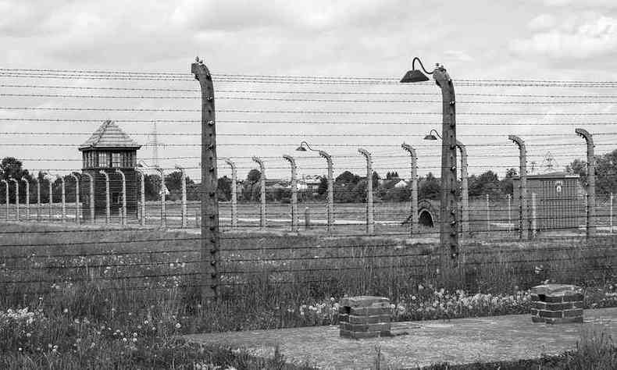

O que aconteceu com Anne, sua família e amigos que viviam no Anexo Secreto:
Em 4 de agosto de 1944, o Anexo Secreto foi descoberto por investigadores do
governo nazista, especificamente por funcionários que vasculharam o espaço e acharam o esconderijo.
Os oito moradores foram pegos desprevenidos, e, muito assustados, foram escoltados para fora do Anexo, obrigados a adentrar em um caminhão e encaminhados para um centro de detenção.
Nessa correria, as páginas do diário de Anne ficaram caídas ao chão e deixadas para trás. Quem as recolheu foram as protetoras dos judeus, Miep Gies e Bep Voskuijl, as únicas que não foram enviadas à prisão.
Uma vez interrogados pela polícia, os judeus chegam a ser deportados para trabalhar no campo de Westerbork, onde executaram a tarefa insalubre de partir baterias.
Eles não ficaram por ali por muito tempo, já que o campo de Westerbrok era mais uma área de passagem. Em 3 de setembro de 1944, os oito partiram em um comboio com destino ao campo de Auschwitz, na Polônia.
Ao chegar ao campo de concentração, os homens e mulheres foram separados. Essa foi, então, a última vez que Otto viu sua esposa, Edith, e suas filhas, Margot e Anne.
Todos os prisioneiros ganharam números tatuados em seus braços e tiveram suas cabeças raspadas. Eles também receberam roupas de trabalho, pois não podiam utilizar as suas próprias.
Otto, Hermann, Peter e o dentista, Pfeffer, conseguiram ficar juntos, mas não por muito tempo.
Hermann logo ficou doente, ainda em 1944, e foi encaminhado à câmara de gás.
Em seguida, Pfeffer foi levado para o campo de concentração Neuengamme, na Alemanha, onde morreu por escassez de alimento e cansaço.
Situação semelhante aconteceu com Peter, que foi levado ao campo de Mautahausen, na Áustria, e morreu de exaustão e cansaço em 1945.
Otto foi o único dos homens que sobreviveu. Em 27 de janeiro de 1945, os soldados russos chegaram à Auschwitz e libertaram mais de 7 mil prisioneiros, entre eles, o patriarca Frank.
As mulheres não tiveram sorte. Edith, Margot e Anne conseguiram ficar juntas em Auschwitz (Auguste foi encaminhada para uma parte diferente do campo e depois transportada ao campo de Theresienstadt, em 1945, onde morreu assassinada). Em novembro de 1944, as duas filhas Frank foram enviadas ao campo de concentração de Bergen-Belsen, na Alemanha.
Edith ficou sozinha, adoeceu e morreu no início de janeiro de 1945. Já Margot e Anne chegaram ao novo destino e trabalharam juntas, mas as condições ali eram ainda piores do que Auschwitz. O frio era insuportável, não havia alimento, e o tifo, doença bacteriana, já tinha se tornado uma epidemia entre as prisioneiras.
Diante a situação, Margot e Anne ficam doentes e morreram apenas uma semana antes do campo ser libertado pelos aliados.
.
Responda:
- Por que, ao entrar em guerra, a Alemanha também decretou guerra aos judeus? O que eles significavam para os alemães?
- O que foram, durante a guerra, os guetos, os campos de concentração e o holocausto?
- Qual era o critério adotado para selecionar as pessoas que seriam mandadas para a câmara de gás?
- Qual é a principal diferença entre o campo de concentração polonês de Auschwitz para o campo de Bergen-Belsen na Alemanha?
- Pesquise imagens de pessoas que viveram o holocausto, dos campos de concentração, das câmaras de gás.
Reflita: quantas histórias foram interrompidas, quantas marcas esse momento histórico deixou para a humanidade.
Escreva: a humanidade aprendeu algo com esse episódio?

